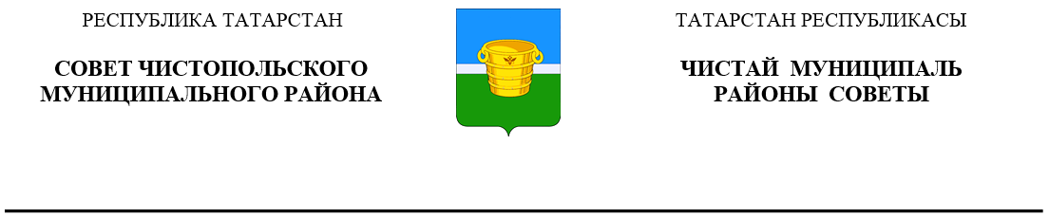
 | Решение |  | Карар
17 августа 2022 года г.Чистополь |  |  |  | № 16/9

Об особенностях осуществления
градостроительной деятельности
в 2022 году

В соответствии со ст. 7 Федерального закона от 14.03.2022 N 58-ФЗ «О внесении изменений в отдельные законодательные акты Российской Федерации» Совет Чистопольского муниципального района Республики Татарстан
РЕШИЛ:

1. В 2022 году при осуществлении градостроительной деятельности в муниципальном образовании «Чистопольский муниципальный район» Республики Татарстан установить следующие особенности:
а) срок проведения общественных обсуждений или публичных слушаний по проектам генерального плана, проектам правил землепользования и застройки, проекту планировки территории, проекту межевания территории, проектам, предусматривающим внесение изменений в один из указанных утвержденных документов, с момента оповещения жителей о проведении таких общественных обсуждений или публичных слушаний до дня опубликования заключения о результатах общественных обсуждений или публичных слушаний не может превышать один месяц;
б) подготовка проектов изменений в генеральные планы поселений, изменений в правила землепользования и застройки поселений может осуществляться одновременно с разработкой документации по планировке территории. В этом случае проведение общественных обсуждений или публичных слушаний по всем таким проектам осуществляется одновременно;
в) по проектам генеральных планов поселений, подготовленным применительно к отдельным населенным пунктам, входящим в состав поселений, к территории за границами населенных пунктов, и по проектам документов о внесении изменений в утвержденный генеральный план, подготовленным применительно к отдельным населенным пунктам, к территории за границами населенных пунктов, общественные обсуждения или публичные слушания проводятся только:
- в населенном пункте, в отношении которого подготовлен проект генерального плана или проект документа о внесении изменений в генеральный план;
- в ближайшем населенном пункте с участием правообладателей земельных участков, имеющих общую границу с таким населенным пунктом, и (или) расположенных на них объектов капитального строительства, а также правообладателей помещений, являющихся частью указанных объектов капитального строительства;
г) в случае подготовки изменений в правила землепользования и застройки общественные обсуждения или публичные слушания по проектам документов о внесении изменений в правила землепользования и застройки проводятся в границах населенного пункта, в отношении которого подготовлены такие изменения, а в случае подготовки изменений в правила землепользования и застройки в отношении территории за границами населенных пунктов - в границах ближайшего населенного пункта с участием правообладателей земельных участков, имеющих общую границу с таким населенным пунктом, и (или) расположенных на них объектов капитального строительства, а также правообладателей помещений, являющихся частью указанных объектов капитального строительства.

2. Организационному отделу Совета Чистопольского муниципального района опубликовать настоящее решение в установленном порядке, а также разместить на официальном сайте Чистопольского муниципального района Республики Татарстан в информационно-телекоммуникационной сети «Интернет».
3. Контроль за исполнением настоящего решения возложить на постоянную депутатскую комиссию по вопросам законности, правопорядка и депутатской деятельности Совета Чистопольского муниципального района.

Глава Чистопольского
муниципального района Д.А. Иванов

